Reporte tarea 1

**Código del cliente:**

/*

* To change this template, choose Tools | Templates

* and open the template in the editor.

*/

//================================================================

// Código del Cliente:

//================================================================

package example.hello;

import java.rmi.registry.LocateRegistry;

import java.rmi.registry.Registry;

public class Cliente

{

//private Cliente() {}

public static void main(String[] args)

{

long lngQuienSoy;

long sumDeltaT, sumDeltaT2, dtMin = 0,dtMax = 0;

long lngCuantosMilisFaltan;

String host = (args.length < 1) ? null : args[0];

long i,n,t0,t1,dt;

int response;

n = 2000;

try

{

Registry registry = LocateRegistry.getRegistry(host);

IServDisparo servDisparo = (IServDisparo) registry.lookup("ServidorDeDisparo");

lngQuienSoy = servDisparo.quienSoy();

lngCuantosMilisFaltan = servDisparo.deltaTEnMilis();

System.out.println("Cliente " + lngQuienSoy + " faltan " + lngCuantosMilisFaltan + " milisegundos");

sumDeltaT = 0;

sumDeltaT2 = 0;

wssuma.MiWSsuma_Service service = new wssuma.MiWSsuma_Service();

Thread.currentThread().sleep(lngCuantosMilisFaltan);

for(i= 0; i < n; i++ )

{

t0 = System.currentTimeMillis();

response = suma(2,3, service);

t1 = System.currentTimeMillis();

dt = t1 - t0;

sumDeltaT += dt;

sumDeltaT2 += dt * dt;

if( i == 0 )

{

dtMin = dt;

dtMax = dt;

}

else

{

if( dt < dtMin ) dtMin = dt;

if( dt > dtMax ) dtMax = dt;

}

System.out.println("Clte " + lngQuienSoy + ": " + response);

}

servDisparo.acumula(sumDeltaT, sumDeltaT2, n, dtMax, dtMin);

}

catch (Exception e)

{

System.err.println("Client exception: " + e.toString());

e.printStackTrace();

}

}

private static int suma(int a, int b, wssuma.MiWSsuma_Service service) {

wssuma.MiWSsuma port = service.getMiWSsumaPort();

return port.suma(a, b);

}

}

//================================================================

**Bat del paso 4:**

echo off

echo ejecuta el estresador para sembrar los clientes

echo uso:

echo 4_estresa NumCltes NumSolicitudesPorClte HOSTNAME (en caso de omitirlo se usa localhost, si se omiten los clientes usa 15 y el localhost)

echo on

set cb=%cd%\tstRMI.jar

if [%1] NEQ [] goto conclientes

estresador 20 -Djava.rmi.server.codebase=file:%cb% -jar %cb% Cliente localhost 200

goto fin

:conclientes

if [%2] NEQ [] goto consolicitudes

estresador %1 -Djava.rmi.server.codebase=file:%cb% -jar %cb% Cliente localhost 200

goto fin

:consolicitudes

if [%3] NEQ [] goto conHost

estresador %1 -Djava.rmi.server.codebase=file:%cb% -jar %cb% Cliente localhost %2

goto fin

:conHost

estresador %1 -Djava.rmi.server.codebase=file:///%cb% -jar %cb% Cliente %3 %2

:fin

**Resultados del paso 5:**

La primera imagen nos deja ver como la terminal del proceso 4 reporta:

1. Quién soy (quién solicita el servicio)
2. La infraestructura del disparo (indica con que datos se va a solicitar el servicio)
3. El arranque (especifica el tiempo faltante hasta empezar a otorgar el servicio)

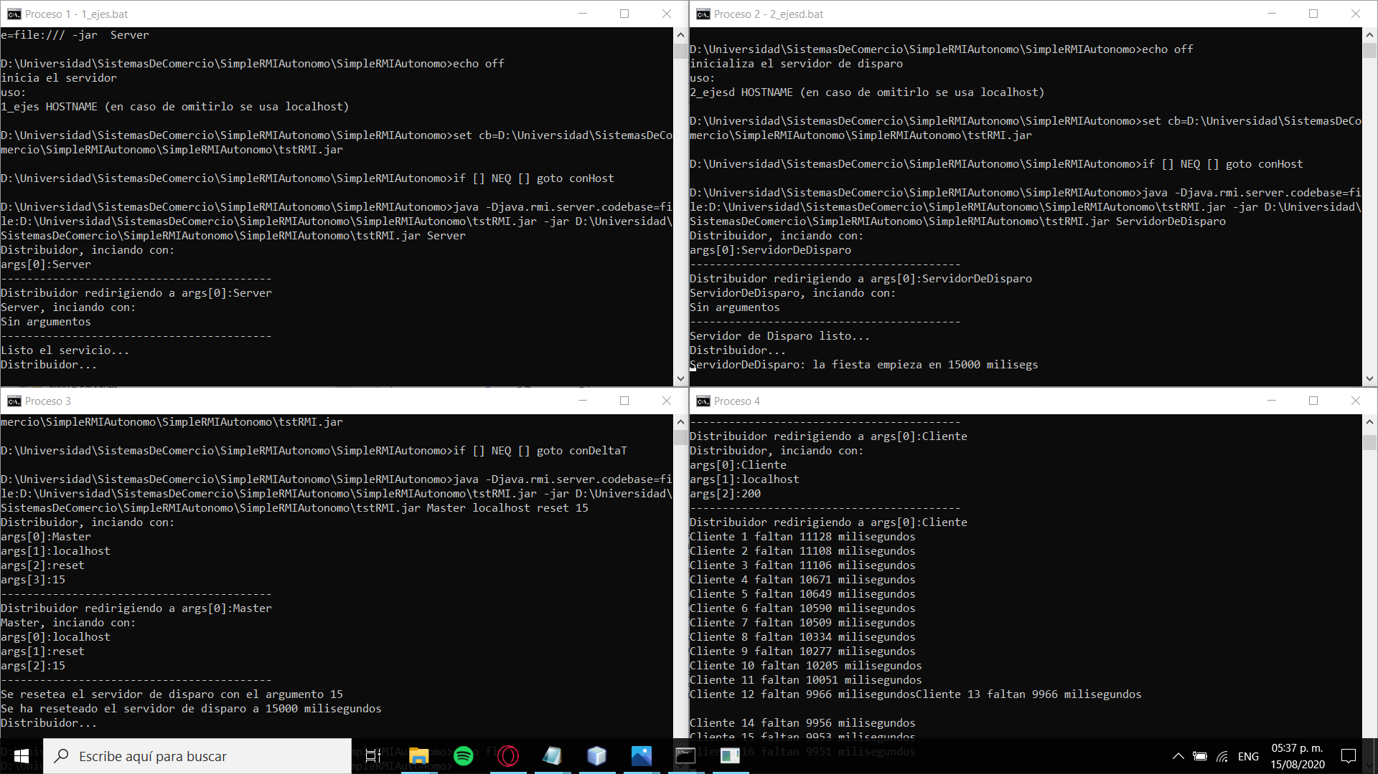

La segunda imagen nos deja ver como se prestó el servicio de suma (utilizando los parámetros 2, 3) en la terminal del proceso 4, y nos permite ver también los resultados del ejercicio en la terminal del proceso 3.